**Занятие - праздник «Родная древняя страна»**

(по элективному курсу «Древняя словесность. Языческие времена славян»)

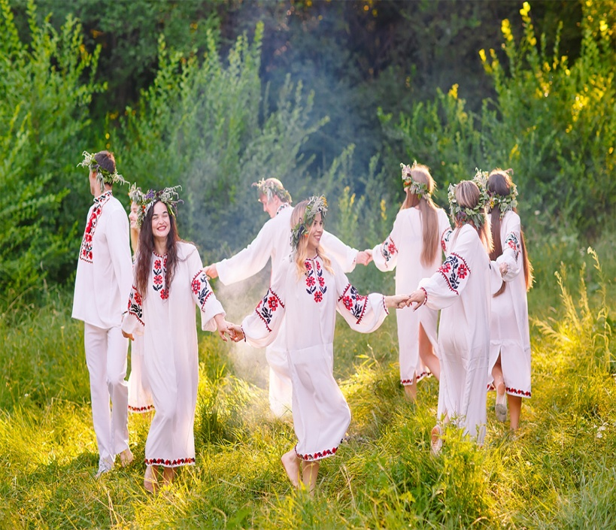

*Ходя по сёлам и деревням, я вглядывался во все сословия,*

*прислушивался к чудной русской речи,*

*собирая предания давно забытой старины…*

*Непостижимо громадная русская жизнь,*

*непостижимо разнообразная*

*во всех своих проявлениях,*

*раскрывалась передо мною…,*

*в её гигантских размерах я уже видел исполина,*

*несокрушимого никакими переворотами.*

Иван Петрович Сахаров,

этнограф-фольклорист,

археолог и палеограф,

любитель старины XIX века.

*Цель:* систематизировать знания по курсу, соотнести их с жизнью славян прошлого, извлечь полезное для настоящего.                                                                                                        *Задачи:*                                                                                                                                - развитие умения мыслить исторически, масштабно;                                                           - пробудить интерес к истории своего Отечества, воспитывая чувство национальной гордости, национального достоинства россиянина;                                                               - развитие воображения, чувства коллективизма.

*Оформление:*                                                                                                                    - выставка: предметы быта из берёсты и дерева; рисунки учеников, изображающие богов языческой поры древних славян; большая символическая иллюстрация – на фоне стихий встаёт огненный шар солнца; записи «РОД – ДЕД – ЧУР», «Чур меня!», «Храни меня, дед!»; кроссворд (см. приложение 1);                                                                                            - музыкальное: запись русской народной песни «Пойду, выйду на улицу».

***Предварительная подготовка:*** из числа учащихся формируются две команды, группа знатоков; приглашаются гости: родители, учителя…;

**учителя** - сценарий занятия, карточки для команд (см. приложение 2);**команд** - костюмы древних славян: шкуры, холщовые платья, лапти,самодельные украшения и др.; знание о жизни древлян и полян, рассказ – инсценировка «Почитание чура»; **знатоков** – знание пословиц о доме, домовом, домашнем очаге;

**индивидуальное задание**- рассказы об играх (см. приложение 3);**всех** – общая подготовленность по теме «Жизнь славян во времена язычества».

**Ход праздника:**

**I.** Вступительное слово учителя:- Здравствуйте, ребята и уважаемые гости!  История нашей с вами Родины, России, Руси исчисляется сотнями лет. Говорить о ней можно долго, хочется много, родная сторона манит, притягивает к себе, невозможно сразу охватить все области жизненных проявлений, ибо непостижимо разнообразна русская жизнь. Сегодня же мы попытаемся лишь приблизиться к некоторым моментам многовековой истории Руси, Руси языческой.

1 ведущий: - Из древней повести о начале Русской земли известно, что предки наши жили племенами. Каждое племя жило отдельно! Но нам сегодня повезло: мы встретимся одновременно с племенем ДРЕВЛЯН и племенем ПОЛЯН. Они-то и знатоки жизни древних славян (остальные сидящие в классе ученики) помогут нам вспомнить те далёкие-далёкие времена.

**II. Племена-команды выходят к доске и становятся напротив друг друга.**

2 ведущий: - Какое знакомство без рассказа о себе? Расскажите-ка нам, предки наши родные, кто вы такие? Хорошо ли друг друга знаете? Почему так называетесь?

**ЗАДАНИЕ 1. Расскажи о соседнем племени.**Древляне рассказывают о полянах, поляне – о древлянах.

Учитель:                                                                                                                                - Усаживайтесь, предки дорогие, а мы пока вспомним, что жизнь у вас была тёмная, непонятная, ум ваш был ещё не в силах объяснить явления природы, неизвестность жизни пугала вас, и, чтобы как-то успокоить сердце надеждою на Высшую помощь, вы сами творили себе богов.                                                                                                                     *Задание ученикам- знатокам:* - Вспомните, ребята, каких богов сотворили себе наши предки во времена язычества?                                                                                            Дети отвечают.      (Отец – Дажбог; главный правитель – Перун, Волос – покровитель скота; Ладо – бог любви, веселия; Купаша – бог земных плодов; Коляда- бог торжеств и мира). – Какими вы их себе представляете, мы видим на этих рисунках. (Обратить внимание на выставку рисунков)

1 ведущий: -Предки наши верили не только в разных богов Перуна, Дажбога, Стрибога и др., но было у них ещё, пожалуй, более сильное верование…

- Что это было за верование? **1. Верование, которое получило развитие и крепче держалось, чем вера в различных богов в языческие времена.**Дети отвечают.

О т г а д ы в а н и е к р о с с в о р д а. **1 -**/РОД/

1 ведущий продолжает: - … в свой РОД – охранитель родичей, соплеменников, т.е. ДЕД.

Учитель:                                                                                                                                - Этот обоготворённый предок чествовался и другим именем – ЧУР. Позже появится и церковнославянское название – ЩУР (эта форма уцелела в слове ПРАЩУР). Значение этого ДЕДА-родоначальника как охранителя родичей – сохранилось в заклинании ЧУР МЕНЯ! –т.е. «Храни меня , дед!» Но в народных преданиях и поверьях это чур-дед, хранитель рода, является ещё под именем дедушки домового, т.е. охранителя не целого рода, а отдельного двора, дома.

**ЗАДАНИЕ 2. -Расскажите-ка, племена, как каждое из вас чура почитает.**

Пока племена готовятся показать домашнее задание, учитель задаёт                                    *вопрос-знатокам*: -Известно, что пословица – это народная мудрость, дошедшая до нас из глубины веков. – Какие вы, ребята, знаете пословицы о доме, домовом, родном очаге?

Назовите.  – Какое имеет отношение к нашему разговору В. И. Даль? ( Собирал слова в течение всей жизни, издал «Словарь живого великорусского языка», очень популярный сборник «Пословицы русского народа»).

**Выступления-рассказы про дедушку Домового.**

/Стихотворный вариант инсценированного выступления одного племени моих учеников:

Слышим часто «домовой»,                                                                                                    Только вот не знали:                                                                                                          «Домовой – Наш дед родной, и мы его славим:                                                                    «Дорогой ты наш дедок,                                                                                                    Любишь свой ты закуток,                                                                                                    Ты хранишь добро, богатство,                                                                                               Любишь в погребе копаться,                                                                                                Бережёшь цыплят, коров от воров и от невзгод.                                                              Тебя клянёмся почитать, уважать, не забывать.                                                               Домовой, не уходи                                                                                                              И хозяйство стереги,                                                                                                          Охраняй ты наш домок.                                                                                                        Любим тебя, дедок.                                                                                                              Скажем мы себе всего: «Чур меня!» - и … пронесло!.../

2 ведущий: Суровая русская природа сделала наших предков выносливыми. А жизнь древних славян была беспокойной, врага можно было ждать отовсюду и в любой час.

**ЗАДАНИЕ 3. -Расскажите-ка, предки дорогие, как вы жили и воевали.**(Например, племя полян выбирают слова-карточки для рассказа о их мирной жизни, племя древлян – о ратной времени).

Учитетель: - У меня на столе произвольно разложены карточки-слова, по которым можно составить такие рассказы. Но среди них есть одна карточка ЛОЖНАЯ, которая может вас сбить с толку. Вы должны догадаться, какая эта карточка и отложить её в сторону. Итак, выбирайте ключевые слова вашего рассказа.

Пока племена готовятся отвечать, знатоки и гости праздника отвечают на вопросы и отгадывают кроссворд.

*Вопрос знатокам и гостям:* - Каким он был, наш далёкий предок – славянин? Мужчина? (Сильным, смелым, ловким, скромным, добрым…). – А как называется это качество русского человека, сочетающее в себе добрую силу, озорную смелость на бескрайних родных просторах?

О т г а д ы в а н и е к р о с с в о р д а **2.** /УДАЛЬ/

**Поляне и древляне рассказывают о мирном и ратном времени.**

Учитель: Мы говорили о наших предках-мужчинах – настало время поговорить о женщинах.

**ЗАДАНИЕ 3. – а.Какая женщина была в те далёкие времена? Какие черты характера были присущи в древности ей, женщине, девушке?**

Команды отвечают.     (Красота внешняя и внутренняя, трудолюбие, весёлость, нежность, воинственность и др.)

Учитель:   Вы не назвали ещё одну черту. Может быть, эта иллюстрация подскажет вам.  (Учитель обращает внимание детей на оформление урока -рисунок с изображением в отсветах восходящего солнца ЛЕБЕДЯ и СОКОЛА). 

**-**Итак, черта характера, издавна присущая славянкам?

О т г а д ы в а н и е к р о с с в о р д а **3.** /ВЕРНОСТЬ/

Учитель:  С этой птицей  связаны такие качества, как: величавость, верность. С той далёкой языческой поры дошли до нас метафорические сравнения:                                                    -Идёт красавица, плывёт лебёдушка.

 И ещё:-Ясным соколом летал в чистом поле.

-Понятно, что ясный сокол, это молодец, молодой воин.

*Вопрос знатокам*: - Знатоки любезные, скажите (раз речь зашла о женщинах), как назывался выкуп, который платили за невесту древние славяне? (ве́но).                               – Обычай это не совсем вывелся и доныне: и теперь во многих местах водится, что жених делает подарки родным невесты.

*Вопрос гостям праздника*: - Мы сегодня вспоминаем жизнь наших далёких предков, славян. И ничего не сказали о человеке, который находился всегда у них на особом, почётном положении; и его славянин никому в обиду не давал.

О т г а д ы в а н и е к р о с с в о р д а **4.** /ГОСТЬ/

1 ведущий:- Гостеприимство славян известно с давних пор. Всякий путешественник был священным. Встречали его с ласкою, угощали с радостью, провожали с благословением. Пища, отворенная дверь были всегда готовы на случай прихода странника. Кто не умел сберечь гостя от беды или неприятности, тому мстили соседи как за собственное оскорбление. Учитель:    (продолжает на фоне муз.фрагмента «Пойду, выйду на улицу», которая постепенно усиливается до начала игр)   - Сегодня вы наши гости и, надо сказать, что предки наши, далёкие и близкие, - все любили пляски, хороводы, народные гулянья с играми… В разные века в различных областях наши пращуры веселились по-разному.

**ЗАДАНИЕ 4. -Объединяйтесь, поляне и древляне! Давайте поиграем!**

1, 2 ведущие рассказывают гостям  правила игр. (см. приложение 3)

Учитель:                                                                                                                      -Гостеприимство наших предков Не будем нарушать И на потеху вам покажем, Во что любили русские играть.

/Племенам нравится старинные игры, учащиеся повторяют их несколько раз, гости с удовольствием наблюдают/.

2 ведущий: В современной жизни мы часто слышим, как русские игры называют мужицкими. Напрасно иногда говорят, что русская жизнь была без отрады – на улицах, площадях веселились люди разных сословий.

1 ведущий: Во дворах, избах были игры затейливые, обширные, потому что весёлых игроков сзывал отец к своей семье, их приветливо встречала мать и ласково принимали дети. Все жили раздольно, по-русски.

**III.** Заключительное слово учителя: Как знать, может быть, эта весёлость и составляет какую-то часть того, что называется «загадочная русская душа», «русский народ», которого И. П. Сахаров (снова обращаемся к эпиграфу) называл «исполином, несокрушимым никакими переворотами».                                                                                                          Верится, что так и будет, ибо мы с вами живём в РОДНОЙ нам, ДРЕВНЕЙ стране, с красивым былым названием РУСЬ.

Учитель обращает внимание на ключевое слово кроссворда «Русь».

**Русь! Древняя родная сторона,                                                                                           Твои озёра и леса такие,                                                                                                     Что кажется, была ты                                                                                                           На земле всегда,                                                                                                                 Её загадкой, тайной и святыней.**

-Спасибо всем! Ребятам – за участие и знания. Гостям - за внимание и поддержку.

Приложение1. Кроссворд

Приложение1. Ключевые слова кроссворда: р о д, у д а л ь, в е р н о с т ь, г о с т ь

1. Верование, которое получило бо́льшее развитие и крепче держалось, чем вера в различные божества в языческие времена.

2. Национальная черта характера русского человека, сочетающая в себе добрую силу, озорную смелость на бескрайних просторах русских просторах.

3. Основная черта характера славянки.

4. Человек, которого славянин никому не даст в обиду.

Приложение 2. Карточки

А. **Как жили.**Правильный выбор слов-карточек: лес, рыба, зверь, хлеб, пчела, реки; Ложная карточка – ДОРОГИ. (Дорогами на большие расстояния были реки).

 Б. **Как воевали.**  Правильный выбор слов-карточек: узкие места, зелье, тростник, стрела, копьё, пленный.                                                                                                                 Ложная карточка – ОТКРЫТЫЙ БОЙ. (Не зная тактики открытого боя, славяне-воины любили нападать внезапно, организовывая засады).

P. S.: Ребят может сбить с толку слово ТРОСТНИК. Из него предки делали трубочки для дыхания под водой, становясь невидимым для врага во время разведки или внезапного нападения со стороны реки.

Приложение 3. Игры                                                                                                                Игра «Мышка» /более известное название «Кошки-мышки»/.                                                 Выбираются двое водящих — **«кошка»** и **«мышка»**. Все дети становятся в круг и берутся за руки, как в [хороводе](https://bosichkom.com/%D0%B8%D0%B3%D1%80%D1%8B/%D1%85%D0%BE%D1%80%D0%BE%D0%B2%D0%BE%D0%B4%D0%BD%D1%8B%D0%B5), а потом поднимают руки, образуя «ворота». Расстояние между игроками при этом должно быть достаточно большим, чтобы между ними можно было пробежать. Мышка располагается в кругу, а кошка — за кругом.

*Кот усатый ходит, серу мышку ловит.*

*- Мышка, мышка, не ленись!*

*Смотри: коту не попадись.*

По сигналу погоня кошки за мышкой начинается. Задача **«кошки»** — прорваться внутрь круга и догнать **«мышку»**. Для этого она может подлезать под руками, перепрыгивать через них или даже разрывать цепь. Остальные игроки должны помогать «мышке» и мешать «кошке»: в нужный момент опускать руки, задерживая «кошку» и вновь поднимать их, пропуская «мышку». Запрещается лишь подставлять подножки и смыкаться плечами. Если кошка прорвалась внутрь круга, мышка может выбежать за его пределы (но не слишком далеко). Если «кошка» всё-таки догнала «**мышку**», то «**мышка**» становится «**кошкой**». «**Кошка**» встаёт в круг отдыхать, а игроки выбирают новую «**мышку**» и игра продолжается.

P. S: Старинные игры «Дергачи», «Жгуты».

Литература: **1. А. Н. Афанасьев - Древо жизни. Москва, Современник, 1982 г.**

2.А. Н. Афанасьев – Мифы древних славян. Рипол-Классик, 2014г.

3.<https://ru.wikipedia.org/wiki/>

4.<http://ivona.bigmir.net/>